
NIEUWSBRIEF
  - SIMAL GROUP
NUMMER 3 | 2024 |

Beste vrienden,
Alles wordt nieuw, een nieuwe partner (parceiro hier genoemd), een nieuwe site en een nieuwe start met het begin van de lessen. Ook nemen we feestelijk afscheid van een schitterende kracht uit het Wereldhuis. En er is alweer interessant boekennieuws.

WE HEBBEN ER EEN NIEUWE PARTNER BIJ.
SOWITEC is een Duits bedrijf dat sinds 1993 actief is op de markt voor hernieuwbare energie en zich wereldwijd onderscheidt in de ontwikkeling van wind-, fotovoltaïsche en transmissielijnprojecten. SOWITEC levert niet alleen duurzame energieprojecten, maar ook echte veranderingen voor een duurzamere toekomst. We ontvingen van hen archiefkasten, tafels, bureaustoelen en witborden. Ook kaders met geografische kaarten van Bahia, Brazilië en de baai van Todos Santos.



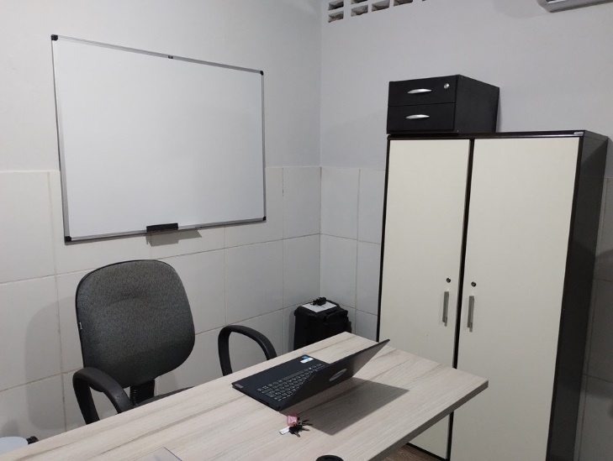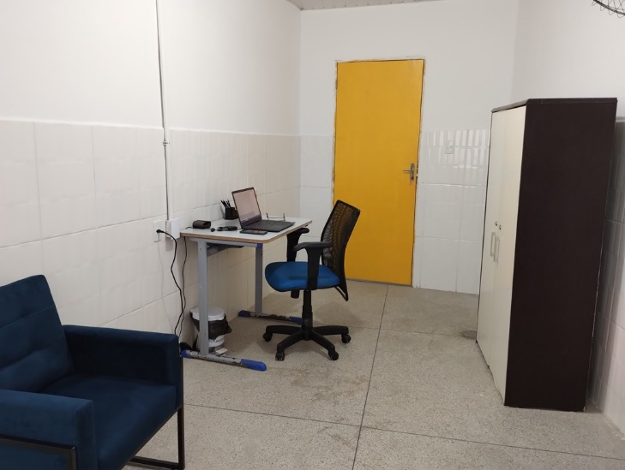
We hebben een site:
www.simalgroupbrasil.com
Neem een kijkje en maak een rondgang, de site is in het Portugees en het Nederlands. Je vindt er alle nieuwsjes, veel informatie over de activiteiten en wie zijn onze partners, dat en nog veel meer op de site
De lessen zijn gestart. Na de bouwwerken was het nog even wachten op het begin van het schooljaar maar nu, 4 maart, zijn de lessen informatica en dans begonnen. Het onthaalpunt van psychologie was al enkele weken werkende. Hieronder enkele foto’s van het afgewerkte danslokaal en de lessen dans en informatica.
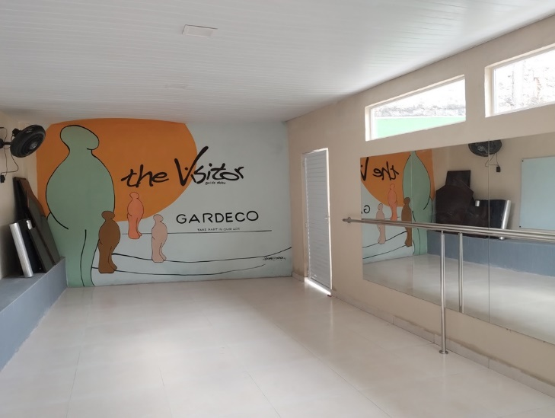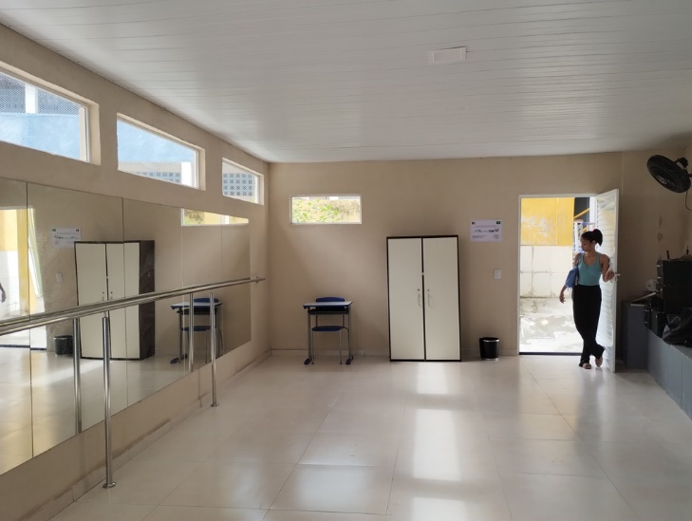
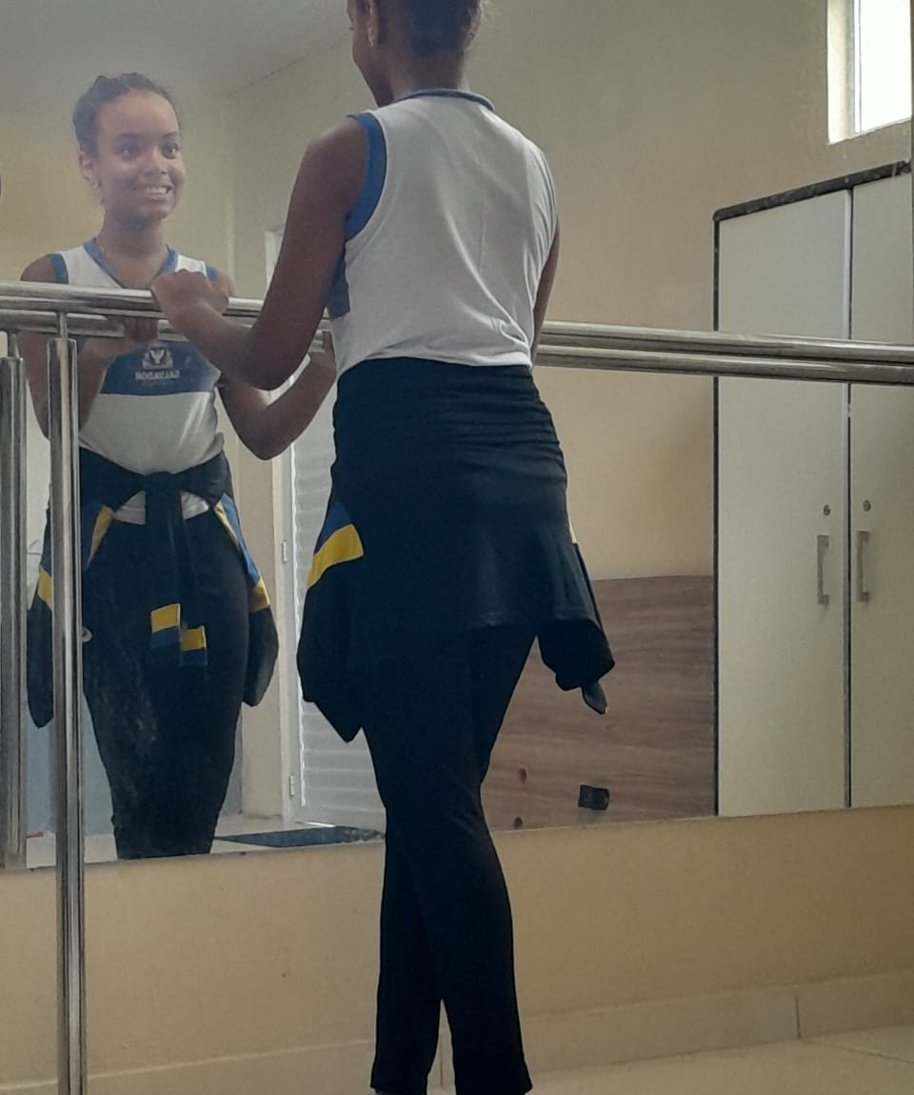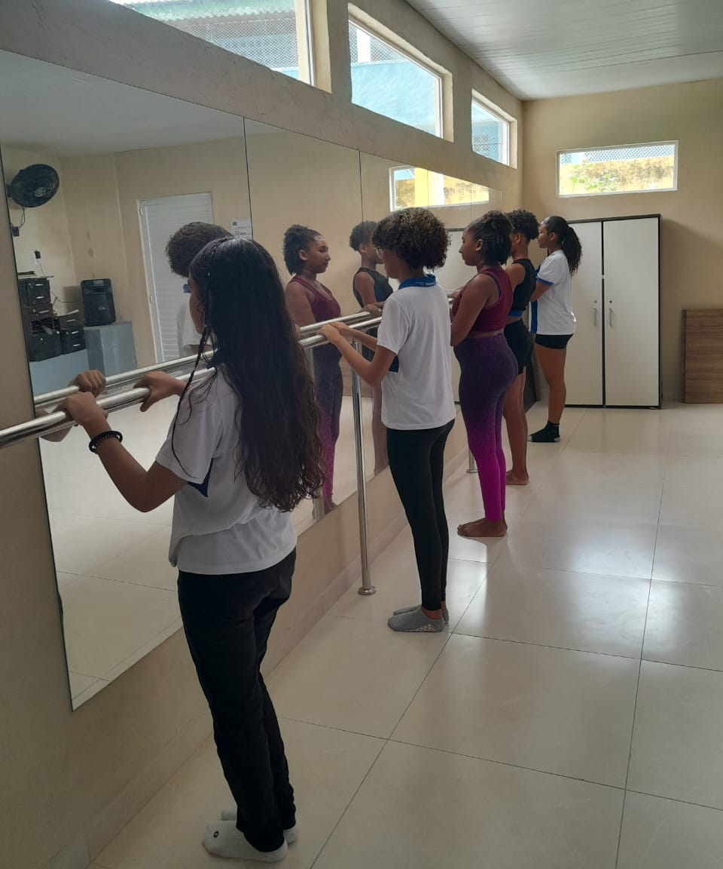
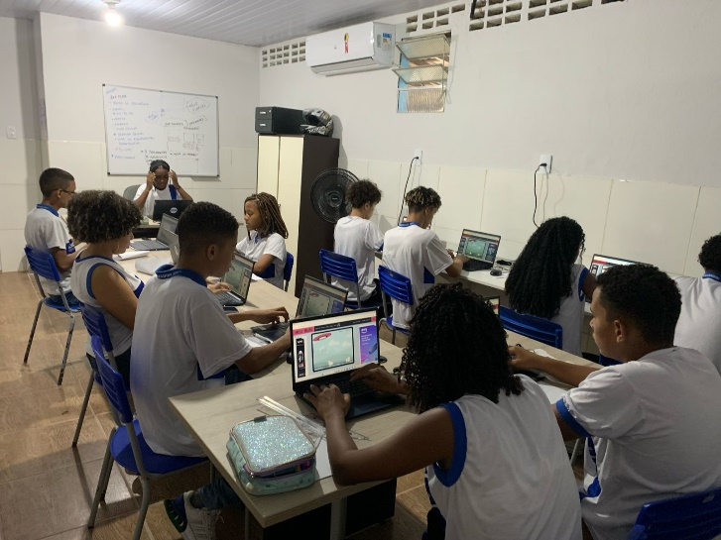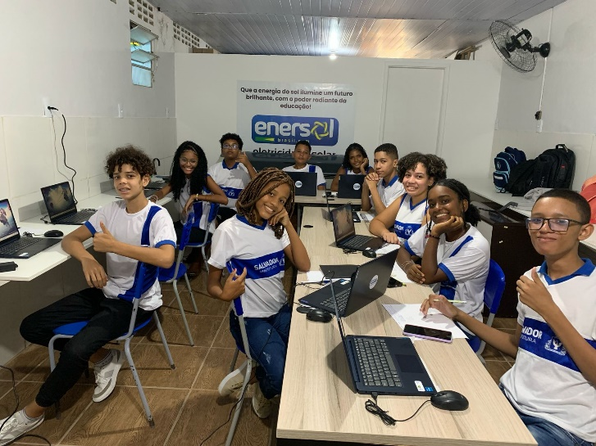
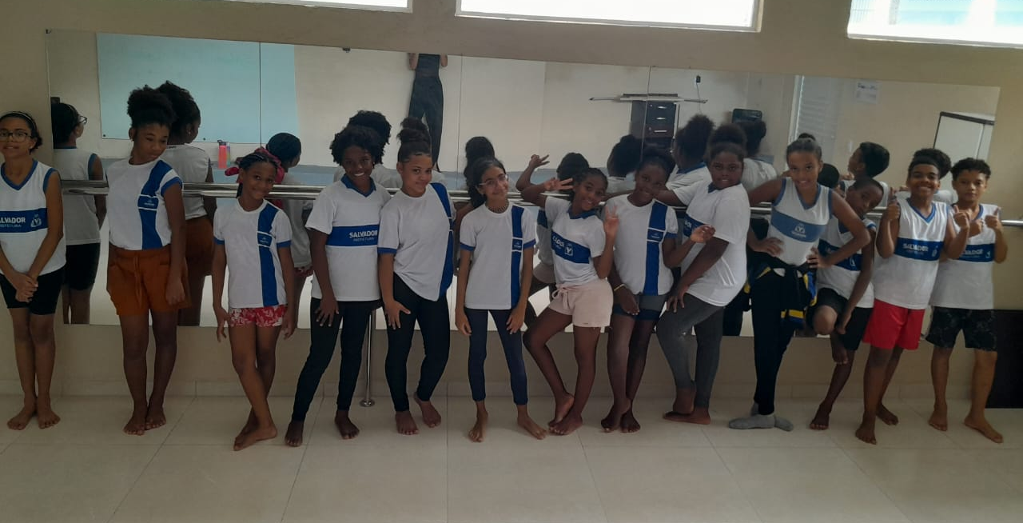
In het Wereldhuis nemen we afscheid van Veerle Seys. Samen met Pieter was ze voor ons steeds een grote steun in het opmaken van onze projecten. Veerle bedankt en het ga je goed. Je kan Veerle uitzwaaien tijdens het Café de 4 Seizoenen op donderdag 21 maart vanaf 20.00 in Café De Snelle Duve in Snellegem.
Voor alle 4de Pijlers, ambtenaren van lokale besturen, ngo’s en wereldburgers die al samenwerken met een Zuidpartner of die plannen hebben dat te doen.
Na een kleine 10 jaar verlaat Veerle het Wereldhuis om een andere uitdaging aan te gaan. Dat alvast wij haar zullen missen, is nu al zeker…
Klinken jullie mee op haar nieuwe uitdaging?
Voor de rest blijven de ingrediënten van ons café dezelfde: deel jullie plannen, uitdagingen, successen,… met anderen en trek geïnspireerd terug naar huis.
Deelnemen is gratis, maar inschrijven gewenst.
Het programma en inschrijven kan je doen via deze link:
https://action.spike.email/101902/Newsletter/q3ha44sagei2md56g6ty34ds24kqg7lpay2ynttufnmqurqtqgmmqkrd4j5ug2nk2c5acymzpglm2?culture=nl-NL
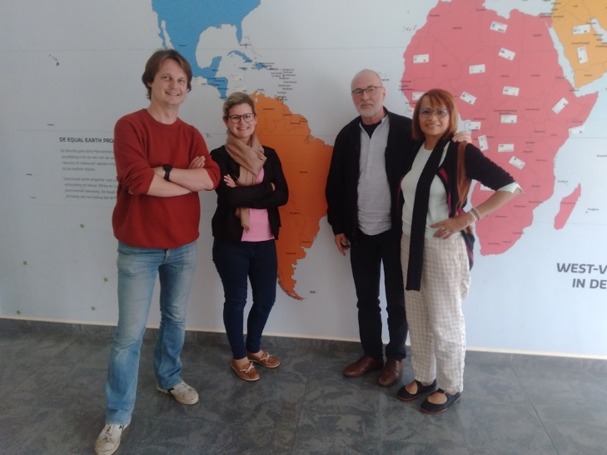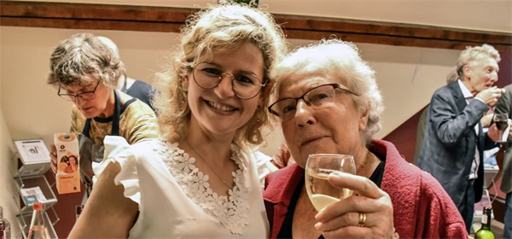
(foto: Wereldhuis)
En alweer boekennieuws, met dank aan Marc Storms die het ons onder de aandacht bracht.
Conrad Detrez herleeft in ‘Revolutie in Rio’ van Peter Daerden.

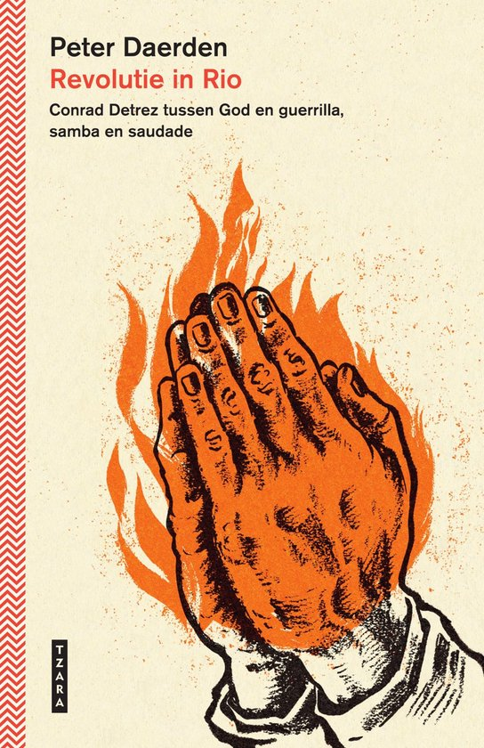
Een wervelende reis door het leven van een vergeten Belgische avonturier, revolutionair en cultschrijver. Slagerszoon, missionaris, journalist, Vlaming, Waal, genaturaliseerde Fransman, revolutionair, diplomaat en schrijver: Conrad Detrez (1937-1985) leidde een leven om wel tien boeken mee te vullen. In 1962 trok hij de deur van het Leuvense seminarie achter zich dicht en vertrok naar Brazilië. Daar ontdekte hij het hedonisme en gooide zich met vuur in de strijd tegen de dictatuur. In Parijs publiceerde hij een verboden handboek voor de stadsguerrilla. Later zou hij naar Algerije, Portugal en Nicaragua uitwijken. Zijn hoogtepunt beleefde hij in 1978, toen hij met de Prix Renaudot een van de grootste literaire prijzen van Frankrijk won. Niet slecht voor een Limburgse jongen uit Rukkelingen-aan-de-Jeker. Revolutie in Rio is een wervelende ontdekkingsreis door een verdwenen wereld die een spraakmakende, door zijn eigen land uitgespuwde schrijver en avonturier aan de vergetelheid ontrukt. Detrez’ boeken, waaronder het bekroonde L’Herbe à brûler (Dor gras), genoten cultstatus en werden in het Engels vertaald door Lydia Davis.

€ 29,99 Standaard Uitgeverij. Te koop bij de betere boekhandel zoals Raaklijn te Brugge.

We danken de instellingen, organisaties en bedrijven die ons steunen:
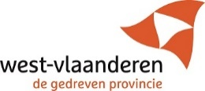
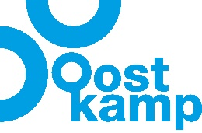


V.U. steemanguido@gmail.com www.simalgroupbrasil.com

